MESTO ZVOLEN

VÁS POZÝVA NA

ZVOLENSKÚ CORRIDU

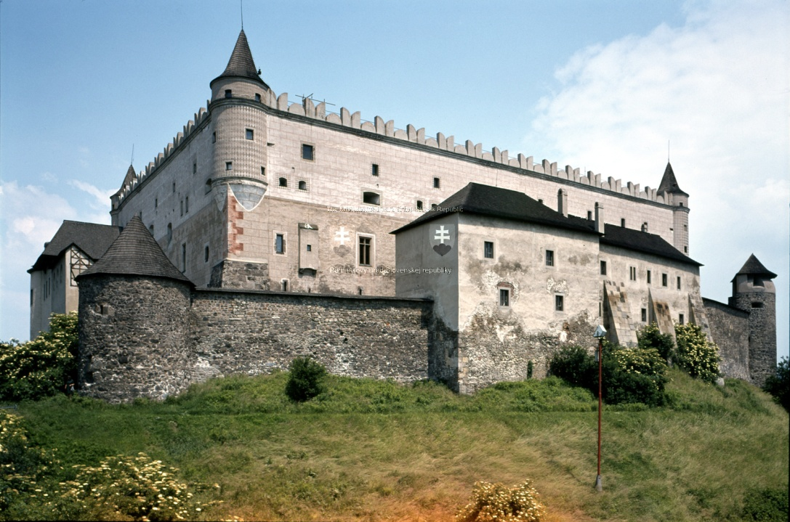

XIII. ročník 9.4.2016

Propozície XIII. ročníka
„ZVOLENSKÁ CORRIDA"
PODUJATIE JE SÚČASŤOU ZVOLENSKEJ BEŽECKEJ LIGY

Usporiadateľ: Mesto Zvolen

Technické zabezpečenie: Cyklo Zvolen o. z., 1.mája 28, 960 01 Zvolen
Slovenský šport, Prachatická 2145/9, Zvolen

Dátum: 9. 4.2016 (sobota)

Miesto konania: Námestie SNP, Zvolen
Informácie: Marek Rojík, 0905/515470
mrojik@zvolen.sk
www.behzvolen.sk
www.slovenskysport.eu

Štart: 9⁰⁰ – 10⁴⁵ hod. kategória Hobby (*)
(*) príď kedy chceš, odštartuj kedy chceš o 11⁰⁰ hod. hlavné kategórie

Prezentácia: V deň pretekov od 8⁰⁰ do 10⁴⁵
Námestie SNP, Zvolen

Podmienky: Preteká sa podľa týchto propozícií.

Dĺžka tratí: kategória Hobby, ľubovoľná dĺžka prebehnutá v čase
od 9:00 do 10:45
(*) zabehni si koľko chceš
hlavné kategórie 8,8 km (8x1,1 km)

Meranie časov: Časy budú merané elektronickou časomierou

Kategórie: A - juniori - rok narodenia 2001 – 1997
B – muži – rok narodenia 1996 – 1977
C – muži - rok narodenia 1976 – 1957
D – muži – rok narodenia 1956 -

E - juniorky – rok narodenia 2001 – 1997
F – ženy – rok narodenia 1996 – 1977
G – ženy - rok narodenia 1976 – 1957
H – ženy – rok narodenia 1956 -

Hobby – bez obmedzenia veku alebo pohlavia

Vyhlásenie víťazov: V kategóriách A – H budú samostatne vyhlasovaní a ocenení pretekári ktorí sa umiestnia na prvých troch miestach vo svojich kategóriách,
vyhlásenie o 13:00 v mieste štartu a cieľa
Na trati Hobby – drobné ceny v cieli pre všetkých zúčastnených

Prihlášky: on-line do 6.4.2016 na stránke www.behzvolen.sk

osobne 9.4.2016 od 8⁰⁰ do 10³⁰, Námestie SNP, Zvolen
kategória Hobby len osobne, Námestie SNP, Zvolen

Štartovné: 5 € pri zaplatení prevodom do 6.4.2016 na č.účtu: 5058606788/0900 IBAN: SK8409000000005058606788
7 € pri zaplatení osobne v deň podujatia 9.4.2016
1 € kategória Hobby, platené pri registrácii
Upozornenie: zaplatené štartovné sa späť nevracia!

Štartovné zahŕňa: šatňu na prezlečenie, pripravenú bežeckú trať, štartovné číslo, meranie času elektronickou časomierou, občerstvenie v cieli

Šatne: v telocvični ZŠ sv. Dominika Sávia, Hodžova 9, Zvolen

Trate: preteky sa konajú na pešej zóne Námestia SNP a Kozačekovej ulici, na okruhu o dĺžke 1100 m bez prevýšenia. Celkom sa beží 8 okruhov, t.j. celkom 8,8 km pre všetky vekové kategórie.

Pre kategóriu Hobby je okruh na Námestí SNP na pešej
zóne na dlažbe o dĺžke 830 m. Minimálna dĺžka 1 okruh t.j.
830 m.
Poistenie: Organizátor nepreberá zodpovednosť za škody na majetku alebo na zdraví súvisiace s cestou, pobytom a s účasťou pretekárov na podujatí. Každý účastník štartuje na vlastnú zodpovednosť.

Pavol Grznár v.r. riaditeľ pretekov

Kat. kostol
Fontána
Pošta
DJGT
Štart/Cieľ

Partneri podujatia:

